Oboj odeću
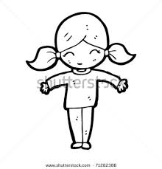

Devojčica nosi crveni džemper, plave pantalone i
žute cipele.

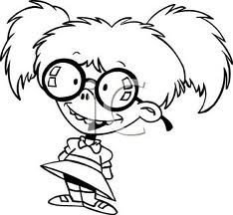

Devojčica nosi plavu košulju, zelenu suknju,
crvene čarape i crne cipele.

Dečak nosi žutu majicu, plavi šorts i
naranžaste patike.

Dečak nosi zelenu kapu, crveni šal, plavu jaknu,
žute rukavice, crvene pantalone i smeđe čizme.

